Gruppe 1: Grundlagen


1. Fülle den Steckbrief aus, sodass du deiner Stammgruppe darüber berichten kannst.
Steckbrief – FCKW

Vollständiger Name: __________________________________________________________
Erfinder: ___________________________________________________________________
Beruf des Erfinders: __________________________________________________________
Einsatzgebiete von FCKW:
- _______________________________________________________
- _______________________________________________________
- _______________________________________________________
- _______________________________________________________
- _______________________________________________________

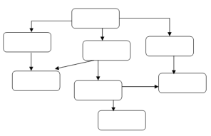
2. Erstelle eine ConceptMap mit der Überschrift „Ozonschicht im Kontext von Treibhauseffekt und Atmosphäre“. Gehe dabei nach folgenden Schritten vor:

a. Blicke auf die bisherige Unterrichtsreihe zurück. Notiere alle wichtigen Aspekte zum Thema Aufbau der Atmosphäre, Licht- und Wärmeabhängigkeiten, Treibhauseffekt und Funktion der Ozonschicht. Du kannst die Schlüsselwörter im Kasten verwenden und sie mit anderen Begriffen ergänzen.

b. Gruppiere beziehungsweise ordne die Begriffe und finde Zusammenhänge.

c. Verbinde die Kärtchen sinnvoll mit Beziehungspfeilen, sodass die Zusammenhänge visuell erkennbar sind. Die Pfeile kannst du auch beschriften.
.
Gashülle Stratosphäre Troposphäre Gegenstrahlung
Aerosole Treibhausgase Kurzwellige Strahlung Langwellige Strahlung Absorption Reflexion Emission Ozon Schutzfunktion Sonneneinstrahlung Nettostrahlung Lage …

